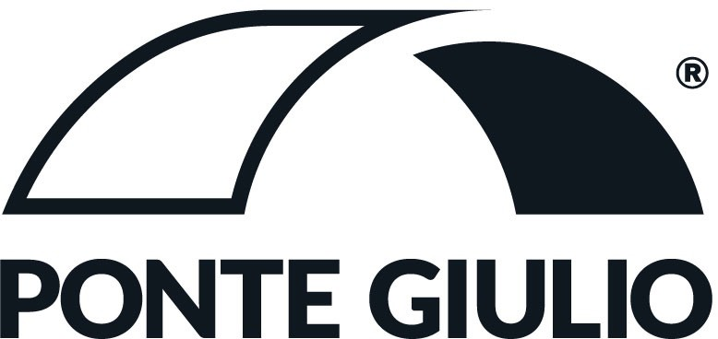
Comunicato stampa
Settembre 2022

Protezione Innovazione Comfort Sicurezza Sostenibilità

PONTE GIULIO PRENDE PARTE A CERSAIE 2022 PRESENTANDO IN ANTEPRIMA OMNIA, LA COLLEZIONE DISEGNATA DA DANIELE TREBBI E PRODOTTA IN COLLABORAZIONE CON OLYMPIA CERAMICHE

Ponte Giulio, azienda specializzata nella produzione e fornitura di complementi per l’arredo bagno sicuro, partecipa al Salone Internazionale della Ceramica per l'Architettura e dell'Arredobagno che si svolgerà a Bologna dal 26 al 30 settembre (Pad. 22, Stand B72).

Protagonista dell’allestimento è OMNIA, una collezione completa e versatile, per un ambiente bagno confortevole e sicuro.

Far entrare nel bagno un ausilio di sicurezza senza farlo apparire come tale: è su questo che OMNIA prosegue quanto iniziato con Hug nel cercare di veicolare la sicurezza ed il comfort attraverso i concetti di design e di originalità racchiusi nel contenitore Life Caring Design, ci racconta Edoardo Carloni, Marketing Officer di Ponte Giulio.

Disegnata da Daniele Trebbi, OMNIA è una linea di elementi versatili e completi che permettono all’utente di muoversi in bagno con sicurezza e svolgere attività quotidiane di cura di sé con naturalezza e serenità.

“Ho pensato a questa linea” interviene il designer, “cercando di rispondere alla richiesta di sviluppare un sistema completo per un bagno sicuro, un insieme di prodotti capaci di rispondere alle varie esigenze di questo ambiente. Una collezione, che partendo dalle maniglie di sicurezza, core business della Ponte Giulio, si completa con sedute doccia, mobili contenitori, lavabi, sanitari, specchi con integrati sistemi di igienizzazione dell’aria e richiesta di aiuto. Da qui lo slogan che segue il nome della linea: Più di una maniglia di sicurezza, più di un sanitario.”

“Le maniglie OMNIA”, continua Daniele Trebbi, “hanno una forma particolarmente ergonomica e permettono l’inserimento di alcuni accessori (porta asciugamani, gancio, portarotolo, mensole). Non più solo ausilio di sicurezza quindi ma elemento completo multifunzione per una presa sempre a portata di mano.
Tutti i prodotti che completano la linea rispondono a un segno minimale e a colori che garantiscono il facile inserimento in vari contesti stilistici”.

Con OMNIA è possibile progettare e comporre ogni zona del bagno secondo le proprie esigenze con soluzioni innovative e funzionali, rendendo bello ciò che deve essere sicuro.

Una serie di pulsanti per la richiesta di aiuto che, installati secondo le proprie esigenze nell’ambiente bagno direttamente sui prodotti della collezione o sulle pareti, attivano una chiamata verso un numero telefonico predisposto rendendo possibile una conversazione in vivavoce. La centralina, collocata nello specchio, viene gestita tramite una APP semplice e intuitiva (Help System).

Inoltre, un sistema di sanificazione integrato nello specchio con tecnologia PCO™ (photocatalytic oxidation) attiva la rimozione di batteri, virus e muffe dall’aria e dalle superfici tramite una reazione chimica totalmente naturale e non invasiva (Safety Air System).

I colori dei mobili, Bianco Seta e Grigio Carrara, si abbinano alle maniglie disponibili nelle finiture standard Bianco Segnale, Inox lucido e Grafite.
A queste tre colorazioni si aggiungono le versioni speciali customizzate: Nichel nero, Oro rosa, Oro satinato, Oro rosa satinato, Nichel nero satinato, Bronzo scuro satinato e Nichel bronzo satinato. Le mensole e le appenderie sono in Iroko e Bianco Alpino.
I sanitari sono disponibili nella versione lucida (Bianco, Nero e Petrolio) e in quella opaca (Bianco, Grigio e Nero).
I sedili doccia, gli sgabelli e i contenitori sono invece realizzati nelle colorazioni Cielo Artico e Cielo Artico scuro, ma anche in Bianco Segnale e Grafite.

Design: Daniele Trebbi

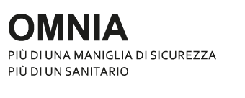
IMMAGINI in CARTELLA STAMPA
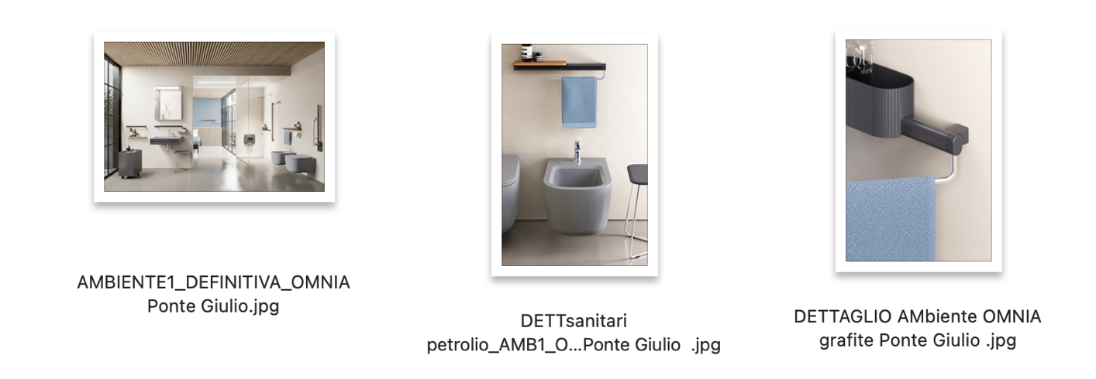

PONTE GIULIO
Cersaie | Pad. 22, Stand B72 via della Fiera 20, Bologna
26-29 settembre | 9.00 - 19.00
30 settembre | 9.00 - 18.00

Ufficio stampa
TAConline | press@taconline.it

